…Иисус сказал: пустите детей
и не препятствуйте им приходить ко Мне,
ибо таковых есть Царство Небесное.
(Евангелие от Матфея 19:14)



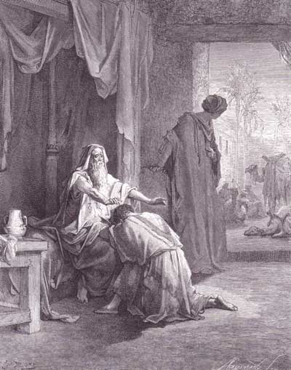

«…да послужат тебе народы, и да поклонятся тебе племена; будь господином над братьями твоими, и да поклонятся тебе сыны матери твоей; проклинающие тебя - прокляты; благословляющие тебя - благословенны!»

(Быт.27:29)

→ ↑↑
Изучаем Библию
Марк (лат. "молот"), второе имя иудеохристианина Иоанна из Иерусалима (Деян 12:12). Он был двоюродным братом левита Варнавы (Кол 4:10; Деян 4:36) Дом Марии, матери Марка, был местом собрания Иерусалимской церкви; туда после освобождения из темницы направился Петр . Отправляясь в первое миссионерское путешествие, Варнава и Павел взяли с собой Иоанна Марка (Деян 13:5), однако он, не выдержав трудностей, вернулся из Пергии в Иерусалим (Деян 13:13). Несмотря на это, Варнава хотел взять Марка и во второе миссионерское путешествие, но этому воспротивился Павел, выбрав в спутники Силу. После этого Марк сопровождал Варнаву на Кипр (Деян 15:36-40). Впоследствии между Павлом и Марком вновь установились добрые отношения. Во время первого заключения Павла Марк находился при нем в Риме (Кол 4:10; Флм 1:24), и после второго ареста Павел настойчиво просил через Тимофея, чтобы Марк прибыл к нему (2Тим 4:11). Позднее Марк стал сподвижником Петра (1Пет 5:13), который называл его "своим сыном". Марк - автор второго Евангелия. Написано оно было около 55-58 гг вероятнее всего в Риме. В этом Евангелии более сжато, чем в других, повествуется о событиях земной жизни Спасителя, но приводится много дополнительных деталей, показывающих Иисуса Христа как Слугу, всегда готового к исполнению воли Отца Своего Небесного. В нем приводится мало ссылок на Ветхий Завет, но зато объясняются некоторые еврейские обычаи и выражения (например, Мр 7.3,4,11; 15.42), из чего можно заключить, что Евангелие было предназначено для слушателей из язычников. Во всем Евангелии чувствуется стиль проповеди апостола Петра (ср. Деян 2; 10.34-43), который безусловно был для Марка евангелиста основным источником сведений о Господе Иисусе Христе.
Что говорит нам Библия о
гневе?
5 Симеон и Левий братья, орудия жестокости мечи их;
6 в совет их да не внидет душа моя, и к собранию их да не приобщится слава моя, ибо они во гневе своем убили мужа и по прихоти своей перерезали жилы тельца;
7 проклят гнев их, ибо жесток, и ярость их, ибо свирепа; разделю их в Иакове и рассею их в Израиле.(Быт.49:5-7)

7 Величием славы Твоей Ты низложил восставших против Тебя. Ты послал гнев Твой, и он попалил их, как солому.(Исх.15:7)

22 Ни вдовы, ни сироты не притесняйте;
23 если же ты притеснишь их, то, когда они возопиют ко Мне, Я услышу вопль их,
24 и воспламенится гнев Мой, и убью вас мечом, и будут жены ваши вдовами и дети ваши сиротами.(Исх.22:22-24)

1 Народ стал роптать вслух Господа; и Господь услышал, и воспламенился гнев Его, и возгорелся у них огонь Господень, и начал истреблять край стана.(Чис.11:1)

10 и воспылал в тот день гнев Господа, и поклялся Он, говоря:
11 люди сии, вышедшие из Египта, от двадцати лет и выше не увидят земли, о которой Я клялся Аврааму, Исааку и Иакову, потому что они не повиновались Мне,(Чис.32:10,11)

14 Не последуйте иным богам, богам тех народов, которые будут вокруг вас;
15 ибо Господь, Бог твой, Который среди тебя, есть Бог ревнитель; чтобы не воспламенился гнев Господа, Бога твоего, на тебя, и не истребил Он тебя с лица земли.(Втор.6:14,15)

9 от дуновения Божия погибают и от духа гнева Его исчезают.
(Иов.4:9)
16 Берегитесь, чтобы не обольстилось сердце ваше, и вы не уклонились и не стали служить иным богам и не поклонились им;
17 и тогда воспламенится гнев Господа на вас, и заключит Он небо, и не будет дождя, и земля не принесет произведений своих, и вы скоро погибнете с доброй земли, которую Господь дает вам.(Втор.11:16,17)

17 ничто из заклятого да не прилипнет к руке твоей, дабы укротил Господь ярость гнева Своего, и дал тебе милость и помиловал тебя, и размножил тебя, как клялся отцам твоим,(Втор.13:17)

20 не [один] ли Ахан, сын Зары, сделал преступление, [взяв] из заклятого, а гнев был на все общество Израилево? не один он умер за свое беззаконие.(Иис.Нав.22:20)

8 Потряслась, всколебалась земля, дрогнули и подвиглись основания небес, ибо разгневался [на них Господь].
9 Поднялся дым от гнева Его и из уст Его огонь поядающий; горящие угли сыпались от Него.(2Цар.22:8,9)

8 Ныне не будьте жестоковыйны, как отцы ваши, покоритесь Господу и приходите во святилище Его, которое Он освятил навек; и служите Господу Богу вашему, и Он отвратит от вас пламень гнева Своего.
(2Пар.30:8)

23 Все, что повелено Богом небесным, должно делаться со тщанием для дома Бога небесного; дабы не [было] гнева [Его] на царство, царя и сыновей его.(Ездр.7:23)

13 Но лицемеры питают в сердце гнев и не взывают к Нему, когда Он заключает их в узы;
14 поэтому душа их умирает в молодости и жизнь их с блудниками.
(Иов.36:13,14)

12 Почтите Сына, чтобы Он не прогневался, и чтобы вам не погибнуть в пути [вашем], ибо гнев Его возгорится вскоре. Блаженны все, уповающие на Него.(Пс.2:12)

5 Пойте Господу, святые Его, славьте память святыни Его,
6 ибо на мгновение гнев Его, на [всю] жизнь благоволение Его: вечером водворяется плач, а на утро радость.(Пс.29:5,6)

38 Но Он, Милостивый, прощал грех и не истреблял их, многократно отвращал гнев Свой и не возбуждал всей ярости Своей:(Пс.77:38)

40 И воспылал гнев Господа на народ Его, и возгнушался Он наследием Своим
41 и предал их в руки язычников, и ненавидящие их стали обладать ими.(Пс.105:40,41)

4 Не поможет богатство в день гнева, правда же спасет от смерти.
(Прит.11:4)

23 Желание праведных [есть] одно добро, ожидание нечестивых - гнев.(Прит.11:23)

16 У глупого тотчас же выкажется гнев его, а благоразумный скрывает оскорбление.(Прит.12:16)

35 Благоволение царя - к рабу разумному, а гнев его - против того, кто позорит его.(Прит.14:35)

1 Кроткий ответ отвращает гнев, а оскорбительное слово возбуждает ярость.(Прит.15:1)

11 Благоразумие делает человека медленным на гнев, и слава для него - быть снисходительным к проступкам.
12 Гнев царя - как рев льва, а благоволение его - как роса на траву.
(Прит.19:11,12)

3 Тяжел камень, весок и песок; но гнев глупца тяжелее их обоих.
4 Жесток гнев, неукротима ярость; но кто устоит против ревности?
(Прит.27:3,4)

11 Глупый весь гнев свой изливает, а мудрый сдерживает его.
(Прит.29:11)

32 Если ты в заносчивости своей сделал глупость и помыслил злое, то [положи] руку на уста;
33 потому что, как сбивание молока производит масло, толчок в нос производит кровь, так и возбуждение гнева производит ссору.
(Прит.30:32,33)

9 Не будь духом твоим поспешен на гнев, потому что гнев гнездится в сердце глупых.(Еккл.7:9)

4 Если гнев начальника вспыхнет на тебя, то не оставляй места твоего; потому что кротость покрывает и большие проступки.(Еккл.10:4)

13 Для сего потрясу небо, и земля сдвинется с места своего от ярости Господа Саваофа, в день пылающего гнева Его.(Ис.13:13)

10 А Господь Бог есть истина; Он есть Бог живый и Царь вечный. От гнева Его дрожит земля, и народы не могут выдержать негодования Его.(Иер.10:10)

13 Они сеяли пшеницу, а пожали терны; измучились, и не получили никакой пользы; постыдитесь же таких прибытков ваших по причине пламенного гнева Господа.(Иер.12:13)

24 Пламенный гнев Господа не отвратится, доколе Он не совершит и не выполнит намерений сердца Своего. В последние дни уразумеете это.(Иер.30:24)

37 вот, Я соберу их из всех стран, в которые изгнал их во гневе Моем и в ярости Моей и в великом негодовании, и возвращу их на место сие и дам им безопасное житие.
38 Они будут Моим народом, а Я буду им Богом.(Иер.32:37,38)

45 Выходи из среды его, народ Мой, и спасайте каждый душу свою от пламенного гнева Господа.(Иер.51:45)

5 Уврачую отпадение их, возлюблю их по благоволению; ибо гнев Мой отвратился от них.
6 Я буду росою для Израиля; он расцветет, как лилия, и пустит корни свои, как Ливан. (Ос.14:5,6)

15 И совершу в гневе и негодовании мщение над народами, которые будут непослушны.(Мих.5:15)

2 Господь есть Бог ревнитель и мститель; мститель Господь и страшен в гневе: мстит Господь врагам Своим и не пощадит противников Своих.(Наум.1:2)

14 Близок великий день Господа, близок, и очень поспешает: уже слышен голос дня Господня; горько возопиет тогда и самый храбрый!
15 День гнева - день сей, день скорби и тесноты, день опустошения и разорения, день тьмы и мрака, день облака и мглы,
16 день трубы и бранного крика против укрепленных городов и высоких башен.(Соф.1:14-16)

18 Ни серебро их, ни золото их не может спасти их в день гнева Господа, и огнем ревности Его пожрана будет вся эта земля, ибо истребление, и притом внезапное, совершит Он над всеми жителями земли.(Соф.1:18)

3 Взыщите Господа, все смиренные земли, исполняющие законы Его; взыщите правду, взыщите смиренномудрие; может быть, вы укроетесь в день гнева Господня.(Соф.2:3)

36 Верующий в Сына имеет жизнь вечную, а не верующий в Сына не увидит жизни, но гнев Божий пребывает на нем.(Иоан.3:36)

19 Итак, братия мои возлюбленные, всякий человек да будет скор на слышание, медлен на слова, медлен на гнев,
20 ибо гнев человека не творит правды Божией.(Иак.1:19,20)

17 В нем открывается правда Божия от веры в веру, как написано: праведный верою жив будет.
18 Ибо открывается гнев Божий с неба на всякое нечестие и неправду человеков, подавляющих истину неправдою.
(Рим.1:17,18)

5 Но, по упорству твоему и нераскаянному сердцу, ты сам себе собираешь гнев на день гнева и откровения праведного суда от Бога,
6 Который воздаст каждому по делам его:
7 тем, которые постоянством в добром деле ищут славы, чести и бессмертия, - жизнь вечную;
8 а тем, которые упорствуют и не покоряются истине, но предаются неправде, - ярость и гнев.(Рим.2:5-8)

19 Не мстите за себя, возлюбленные, но дайте место гневу [Божию]. Ибо написано: Мне отмщение, Я воздам, говорит Господь.(Рим.12:19)

26 Гневаясь, не согрешайте: солнце да не зайдет во гневе вашем;
(Еф.4:26)

31 Всякое раздражение и ярость, и гнев, и крик, и злоречие со всякою злобою да будут удалены от вас;(Еф.4:31)

5 Итак, умертвите земные члены ваши: блуд, нечистоту, страсть, злую похоть и любостяжание, которое есть идолослужение,
6 за которые гнев Божий грядет на сынов противления,(Кол.3:5,6)

8 Мы же, будучи [сынами] дня, да трезвимся, облекшись в броню веры и любви и в шлем надежды спасения,
9 потому что Бог определил нас не на гнев, но к получению спасения через Господа нашего Иисуса Христа,(1Фесс.5:8,9)

15 Из уст же Его исходит острый меч, чтобы им поражать народы. Он пасет их жезлом железным; Он топчет точило вина ярости и гнева Бога Вседержителя.(Откр.19:15)

По горизонтали:
1. Еврейский праздник , празднуемый в память чудесного избавления из
египетского плена. (Исх 12)
5. Левит с Кипра, который в первые месяцы образования христианской Церкви в Иерусалиме продал свою землю и отдал деньги нуждающимся членам общины (Деян 4)
6. Что очищает нас от всякого греха, если мы ходим во свете, подобно как Он во свете и имеем общение друг с другом? (1Иоан.1)
7. Они волнистые, и черные, как ворон;(Песн.5)
9. Самая высокая вершина в цепи Антиливанских гор, со склона которой берет свое начало Иордан. Другое ее название – Сион (Втор 4).
11. Что связывало сына Саула с сыном Иессея?(1Цар.22)
14. Первосвященник во времена царя Иосии, нашедший в храме книгу
закона.(4Цар.22)
18. Амбар, склад для хранения обмолоченного зерна и других съестных
припасов. (Быт.41)
19. Израильтянин, современник Неемии, подписавший обязательство
соблюдать завет (Неем 10).
21. Место в долине сыновей Еннома, где израильтяне начиная с правления Манассии и до царствования Иосии приносили в жертву Молоху своих детей .
(4Цар 23)
25.Что не имел права употреблять в пищу тот, кто давал обет назорейства, чтобы посвятить себя в назореи Господу?(Чис.6)
28. Хародитянин, один из храбрых у Давида (2Цар 23)
29.Кого Иисус противопоставил верблюду, обличая книжников и фарисеев в их лицемерии? (Матф.23)
31. Устав , устройство, установленные для служения левитов в храме . (1Пар.24)
32. Чем для всей земли является прекрасная возвышенность - гора Сион?(Пс.47)
33.С какой рекой пытался сравнить Иордан разгневанный Неман?(4Цар.5)
35. Орудие убийства Сисары Иаилью, женой Хеверовой (Суд.4)
36. Как что мы получаем жизнь вечную во Христе Иисусе, Господе нашем.?(Рим.6)
37. Символическое обозначение Самарии и израильского Северного царства, которое обособилось от Иерусалимского храма и учредило собственные места поклонения (Иез 23)
38. Потомок Авраама по линии Мадиана, сына Хеттуры (Быт 25)
40.Как Мария обратилась к воскресшему Иисусу? (Иоан.20)
По вертикали:
1.Жена Акилы, ревностная в разъяснении пути Господня сотрудница апостола Павла (Деян 18)
2. Сын Сеннахирима , царя ассирийского, убивший вместе с братом своего отца. (4Цар 19)
3.Что лежало в ковчеге завета, кроме расцветшего жезла Аронова и скрижалей завета?(Евр.9)
4. Родной дядя Лота, с которым он пришел в землю Ханаанскую.(Быт.12)
7.Из чего жители Тира делали корабельные мачты? (Иез.27)
8. Спотыкание, соблазн, встреча помехи (Лев 19; Ис 8).
10.Какое время Иисус проводил на горе, называемой Елеонскою?(Лук.21)
11. Моавитский город, до вступления в него израильтян принадлежал Аморрейскому царству со столицей в Есевоне (Чис 21)
12. Что Бог дал израильтянам, когда они пришли в Меру? (Исх.15)
13.Каким именем завершается родословие Иисуса в Евангелии от Луки ? (Лук.3)
15. Христианин, который служил Павлу в Эфесе и был направлен им вместе с Тимофеем в Македонию (Деян 19)
16. Новах, один из князей колена Манассии, назвал этот завоеванный им город своим именем (Чис 32)
17. Драгоценный камень, был первым камнем в третьем ряду наперсника
первосвященника (Исх 28)
20. В этом городе язычников апостол Павел образовал общину верующих и отсюда его проповедь распространялась по всей Асии. (Деян.19)
22. Сын Сима (Быт.10)
23.С чем Елиуй в своей речи к Иову сравнивает распростертые небеса? (Иов.37)
24.Чем являются дети, как наследие от Господа (Пс.126)
26.Место, с которого Давид впервые увидел Вирсавию (2Цар.11)
27. Первосвященник помазавший Соломона на царство (3Цар 1)
29. Имя сына Измаила (Быт 25)
30. Жена персидского царя Артаксеркса , которую он лишил положения
царицы, за то что она отказалась показаться перед его гостями во время пира (Есф 1)
34. Израильтянин из колена Дана, сын Ахисамаха, искусный ремесленник,
участвовавший в изготовлении скинии и утвари для нее (Исх 31)
38. Сын Цивеона, который нашел теплые воды в пустыне, когда пас ослов отца своего.(Быт.36)
39. Священнический город у южной границы удела Иудина, отданный
колену Симеонову (Иис.Нав.19)

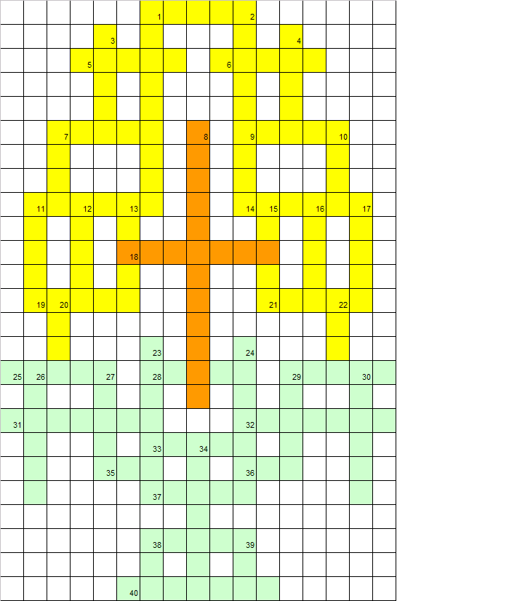

"Вразумлю тебя, наставлю тебя на путь,

по которому тебе идти; буду руководить тебя,

око Мое над тобою". (Пс.31:8)
Борис ПАСТЕРНАК
Гефсиманский сад
Мерцаньем звезд далеких безразлично
Был поворот дороги озарен,
Дорога шла вокруг горы Масличной,
Внизу под нею протекал Кедрон.
Лужайка обрывалась с половины.
За нею начинался Млечный путь.
Седые серебристые маслины
Пытались вдаль по воздуху шагнуть.
В конце был чей-то сад, надел земельный.
Учеников оставив за стеной,
Он им сказал: "Душа скорбит смертельно,
Побудьте здесь и бодрствуйте со мной".
Он отказался без противоборства,
Как от вещей, полученных взаймы,
От всемогущества и чудотворства,
И был теперь, как смертные, как мы.
Ночная даль теперь казалась краем
Уничтоженья и небытия.
Простор вселенной был необитаем,
И только сад был местом для житья.
И, глядя в эти черные провалы,
Пустые, без начала и конца,
Чтоб эта чаща смерти миновала,
В поту кровавом он молил Отца.
Смягчив молитвой смертную истому,
Он вышел за ограду.
На земле Ученики, осиленные дремой,
Валялись в придорожном ковыле.
Он разбудил их: "Вас Господь сподобил
Жить в дни мои, вы ж разлеглись, как пласт
Час сына человеческого пробил.
Он в руки грешников себя предаст..."
И лишь сказал, неведомо откуда
Толпа рабов и скопище бродяг,
Огни, мечи и впереди — Иуда
С предательским лобзаньем на устах.
Петр дал мечом отпор головорезам
И ухо одному из них отсек.
Но слышит: "Спор нельзя решать железом,
Вложи свой меч на место, человек.
Неужто тьмы крылатых легионов
Отец не снарядил бы мне сюда?
И волоска тогда на мне не тронув,
Враги рассеялись бы без следа.
Но книга жизни подошла к странице.
Которая дороже всех святынь.
Сейчас должно написанное сбыться,
Пускай же сбудется оно. Аминь.
Ты видишь, ход веков подобен притче
И может загореться на ходу.
Во имя страшного ее величья
Я в добровольных муках в гроб сойду.
Я– в гроб сойду и в третий день восстану,
И, как сплавляют по реке плоты,
Ко мне на суд, как баржи каравана,
Столетья поплывут из темноты"...

Елена ВАСКОВСКАЯ
Когда-то —
двадцать пять мне было лет —
судьба меня ударила жестоко,
и зрения меня лишил Господь.
Я думала — за что мне эта тьма,
не понимая, что она—путь к свету.
И надо было мне вперед идти,
а я свой первый шаг ступить боялась.
Тогда ко мне пришли на помощь звуки.
и будто бы мне руку протянули:
— Иди, иди, — а я опять ни с места.
Тогда—явился луч и осветил дорогу,
и узкою я двинулась тропой.
А луч всегда ведет к большому свету,
как малые ручьи ведут к реке.
****
Когда придут ко мне из тьмы веков,
чтобы вести туда, где неба сини,
что я скажу: «не жаль мне ничего,
ну разве степь и запахи полыни.
Когда придут ко мне и поведут,
что пожалею — горести, утраты,
которые я испытала тут?
Ну разве что рассветы и закаты.
Прошедшая нелегкий путь земной,
я все оставлю здесь без сожаленья.
Ну разве только голос дорогой,
и трепет, и душевное волненье.
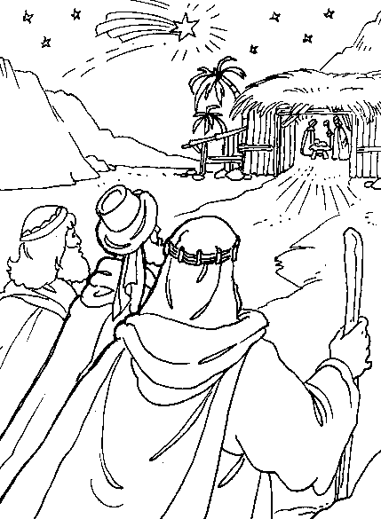
15.01.2006 г.

Все небеса

Все небеса, все небеса
Славят Христа воскресшего.
Сравнится кто, сравнится кто
С сияньем красоты Его?

Вовеки будет Он, вовеки будет Он
На троне Агнцем, на троне Агнцем.
Колени приклоню, колени приклоню
К Нему я одному!

Дух Святой

О, Дух Святой, приди, приди, излейся в сердце мне,
Приди, я жажду преисполниться тобой,
Приди, Утешитель, молю!
Приди, Наставник, в жизнь мою!
Приди, Дух Господа Спасителя Христа!

О, Дух Святой! О, Дух Святой!

Он дал нам духа силы, целомудрия, любви,
Благой Бог оживотворил нас со Христом,
Бог есть Любовь
И пребывающий в любви пребудет в Боге,
Да возлюбим мы друг друга, как Он нас!

Бог есть Любовь! Бог есть Любовь!

И праведность, и мир, и радость в Духе во Святом, -
Бог дал нам все, о чем не смели и мечтать.
Дух Божий в нас живет,
Мы храм Его! Да будет же он свят!
Во свете будем жить вовеки со Христом!

Вовек с Христом! Вовек с Христом!

